Минобрнауки России

Федеральное государственное бюджетное

образовательное учреждение высшего образования

«Сыктывкарский государственный университет имени Питирима Сорокина»

Институт точных наук и информационных технологий

Кафедра прикладной информатики

**ОТЧЁТ**

о прохождении производственной практики

(практики по получению профессиональных умений и опыта профессиональной деятельности)

Выполнил:

студент 131-ПИо группы

Пестерев В.О.

Руководитель практики от ВУЗа:

Туркина М.С.

Руководитель практики от предприятия:

Гольчевский Ю.В.

Сыктывкар, 2022

**Оглавление**

Введение 3

Общая характеристика предприятия 4

Контактная информация о предприятии 4

Краткая история создания и развития предприятия 4

Краткий анализ специфики деятельности предприятия и его основных бизнес-процессов. 6

Общая характеристика экономической (административной) деятельности предприятия. 9

Анализ используемых на предприятии информационных систем и технологий 11

Описание проделанных работ 12

Заключение 16

Список использованных источников 17

# Введение

Объектом данной производственной практики является Национальная детская библиотека Республики Коми им. С. Я. Маршака.

Основной сферой деятельности этого объекта является хранение произведений печати (книг, журналов и т.д.) для общественного пользования - производится как выдача книг на руки, так и доступ посетителей библиотеки к чтению книг в читальном зале. Объект проводит справочно-библиографическую работу. Объект производственной практики также проводит развлекательные, развивающие и образовательные мероприятия для детей и подростков.

Цели производственной практики: сбор подробной информации о работе предприятия и о его бизнес-процессах; создание мобильного приложения для библиотеки с возможностью бронирования через само приложение; приобретение необходимых умений и навыков практической работы на рабочем месте относительно разработки мобильного программного обеспечения; приобретение навыков разработки базы данных для конкретной системы, а так же для дальнейшей поддержки уже готовой базы данных и работы с ней; приобретение навыков общения с заказчиком.

# Общая характеристика предприятия

Общая характеристика предприятия

• Контактная информация о предприятии (адрес, телефон, сайт…).

• Краткая история создания и развития предприятия.

• Краткий анализ специфики деятельности предприятия и его основных бизнес-процессов.

• Общая характеристика экономической (административной) деятельности предприятия.

## Контактная информация о предприятии

Адрес: Республика Коми, 167981, г. Сыктывкар, ул. Советская, д. 20.

Телефон: +7(8212) 28-64-44.

Сайт: <http://www.ndbmarshak.ru/>

## Краткая история создания и развития предприятия

**Национальная детская библиотека Республики Коми им. С.Я. Маршака** – это главное хранилище библиотечных фондов для детей и педагогов, научно-методический и исследовательский центр по детскому чтению и созданию библиографии коми национальной детской литературы.

**История библиотеки начинается с 1935 года**, когда на территории Коми Автономной республики была открыта первая детская библиотека. Тогда она помещалась в небольшом домике по улице Куратова. В библиотеке было собрано 13 тысяч книг. Здесь работали всего три библиотекаря, которые учили ребят любить и беречь книги. В библиотеку тогда записалось 1.700 читателей.

Первым руководителем библиотеки была **Евдокия Михайловна Жеребцова**, в годы руководства которой библиотека прошла испытание войной. В тяжёлые годы Великой Отечественной войны библиотека не прекращала свою работу ни на один день. В ней проводились беседы о любви к Родине, о подвигах советских воинов и вере в победу над врагом. Вносили большой вклад в будущую победу и сами читатели: они приносили сюда книги для восстановления разорённых фашистами библиотек.

После войны библиотека несколько раз переезжала. В 1946 году она поселилась в Доме пионеров по улице Интернациональная, а в 1957 году была переведена в только что построенный Республиканский Дворец пионеров и школьников по улице Орджоникидзе.

Прошло ещё восемь лет. Библиотеке стало тесно в этих помещениях. Читателей и книг становилось всё больше и больше, и в 1965 году, в год своего 30-летия, библиотека переехала в нынешнее своё здание по улице Советской, 20, где заняла второй этаж. До этого здесь помещалась Коми республиканская библиотека им. В.И. Ленина, нынешняя Национальная библиотека Республики Коми.

С 1965 года и по сегодняшний день здесь размещается детская библиотека. В том же шестьдесят пятом году, в год переезда на постоянное место, по решению Сыктывкарского исполнительного комитета народных депутатов, библиотеке было присвоено имя любимого детского писателя Самуила Яковлевича Маршака.

В 1967 году по решению Совета Министров Коми АССР на базе Сыктывкарской городской детской библиотеки была открыта республиканская детская библиотека им. С.Я. Маршака, которая возглавила всю организационно-методическую работу по обслуживанию детей в республике. Директором была назначена **Августа Степановна Васькина**. Одной из главных своих задач Августа Степановна считала улучшение материальной базы. В 1981 году после капитального ремонта и реконструкции библиотека полностью стала занимать двухэтажное здание.

Национальную детскую библиотеку не раз посещали делегации писателей и работников культуры из различных регионов России, Финляндии, Норвегии, Эстонии, Швеции, Венгрии.

Библиотека регулярно организует всероссийские, межрегиональные и республиканские библиотечные исследования, конкурсы детского литературного творчества, семинары, творческие лаборатории, конференции, круглые столы, издает библиографические пособия по разным направлениям библиотечного обслуживания детей и детского чтения.

Национальная детская библиотека активно участвует в различных проектах. В 2011 году библиотека реализовала проект «Города моей республики», приуроченный 90-летию со дня образования Республики Коми, результатом которого стало издание одноименного электронного справочника для школьников.

Библиотека сегодня занимает отдельное здание площадью 1240 кв. м. **Фонд библиотеки составляет более 130 тысяч экземпляров документов** и включает в себя книги, периодические издания, ноты, аудио, видео и электронные документы. В библиотеке формируется депозитарный фонд коми национальной детской литературы, книг, полученных из литературного фонда С.Я. Маршака, в том числе изданных на языках народов России и иностранных языках, создается фонд финно-угорской детской литературы, авторских литературных произведений детей. А приходят сюда 17 тысяч детей и взрослых. Прибегают за книжками уже внуки и правнуки самых первых читателей.

За **84 года** библиотека очень сильно разрослась. Начиная с помещения в ветхом домике, несколько раз переезжая с места на место, она меняла и свой облик, и свой статус, и свой багаж. Со временем изменилось и содержание библиотечного фонда. Сегодня во всех отделах библиотеки есть возможность найти информацию в Интернете. Но и в XXI электронный век библиотека остаётся любимым местом для детей и взрослых, где царит любовь к чтению, книге и слову.

## Краткий анализ специфики деятельности предприятия и его основных бизнес-процессов.

Предприятие занимается хранением, составлением записей о книгах, выдачей книг как детям, так и взрослым. Так же проводятся события в образовательных, развлекательных и обучающих целях, направленные на духовное развитие детей и подростков.

В связи с переходом предприятия на использование RFID-меток, процедура отслеживания статуса книг стала заметно проще, чем до использования RFID-меток ввиду того, что библиотекарю приходилось вручную проводить записи как на форзаце книги, так и в читательском билете посетителя.

В ходе практической работы была составлена Use-Case диаграмма участников бизнесс-процессов библиотеки и возникающих прецедентов в бизнес-процессах библиотеки.

Основными участниками бизнес-процессов библиотеки являются: библиотекарь, взрослый посетитель (в т.ч. родитель), ребёнок (до 14 лет), подросток (от 14 лет, имеется паспорт), гость (незарегистрировавшийся и неавторизованный пользователь).

В ходе разработки логики мобильного приложения было выяснено, что полноценным функционалом мобильного приложения может пользоваться только зарегистрировавшийся в библиотеке пользователь, имеющий свой читательский билет и в дальнейшем авторизовавшийся через мобильное приложение. Были выявлены соответствующие сущности (зарегистрировавшийся и незарегистрировавшийся в библиотеке пользователь), которые были в дальнейшем изображены на Use-Case диаграмме.

Так же в ходе общения с представителем библиотеки и научным руководителем было выявлено, что, необходимо создание клиентского мобильного приложения, с помощью которого посетитель библиотеки может как просмотреть книги, доступные в библиотеке, так и забронировать имеющиеся в наличии в библиотеке книги, а так же продлить книгу одним нажатием кнопки в приложении.

Так же необходимо создать приложение для библиотекаря, через которое можно будет взаимодействовать с базой данных библиотеки, проверять статус книг, выявлять забронированные через клиентское мобильное приложение книги, и в дальнейшем выдавать книги посетителю библиотеки.

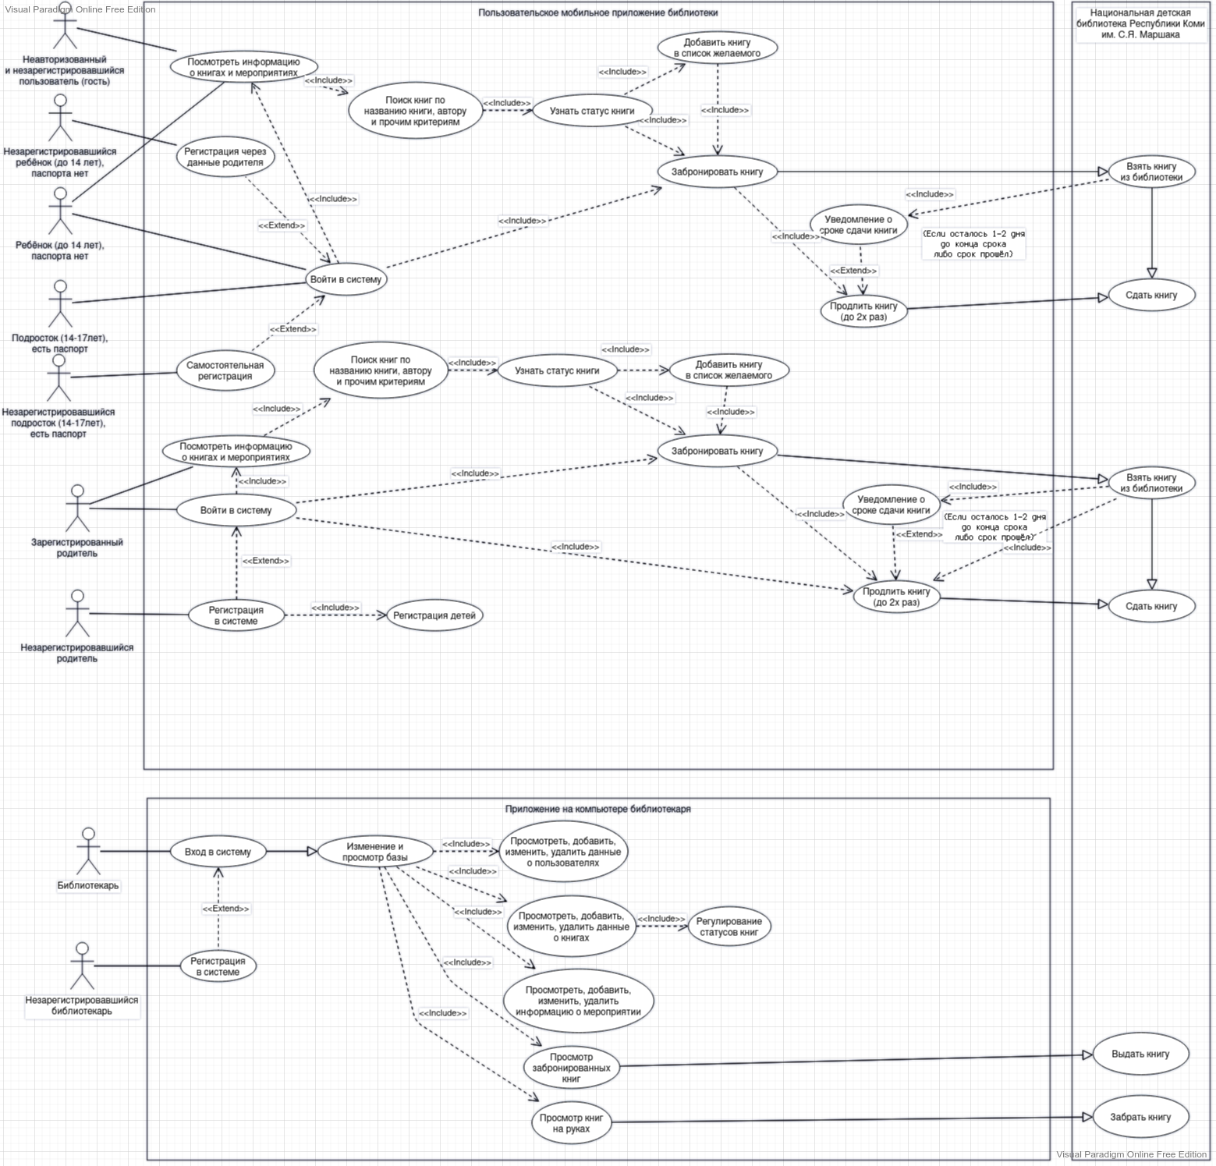

Рис. 1. Use-Case диаграмма.

Были выявлены основные сущности, на основе которых была составлена физическая модель базы данных.

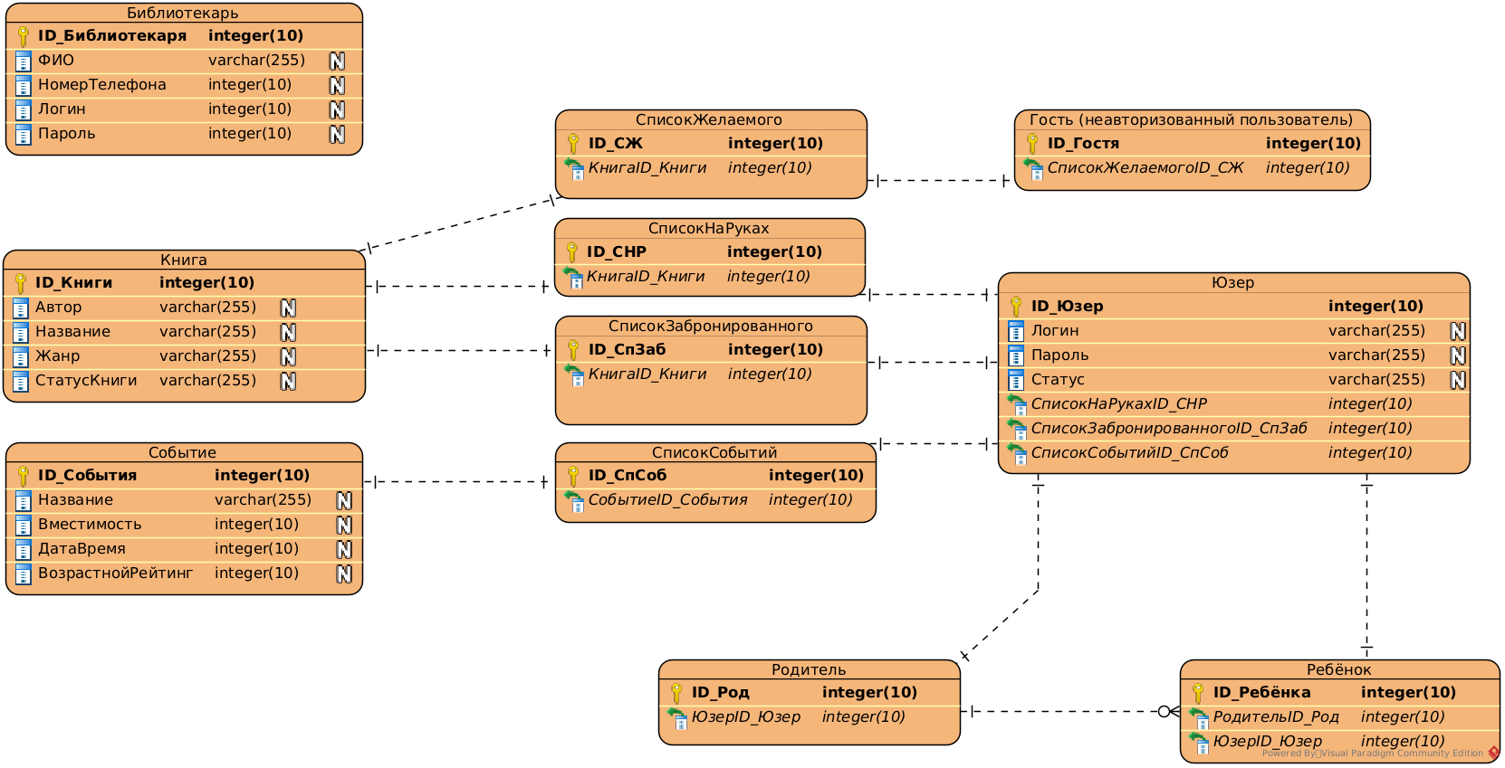

Рис. 2. Физическая модель базы данных библиотеки.

## Общая характеристика экономической (административной) деятельности предприятия.

Учреждение является **некоммерческой** организацией, не преследует извлечение прибыли в качестве основной цели своей деятельности.

**Предметом деятельности** является – библиотечно – библиографическое, информационное обслуживание пользователей - детей и подростков до 15 лет, руководителей детского чтения (педагогов, воспитателей, родителей), а также всех физических и юридических лиц, профессионально занимающихся проблемами детства, детской литературы и детского чтения.

**Учредителем и собственником** имущества учреждения является Республика Коми. Органом исполнительной власти Республики Коми, осуществляющим функции и полномочия учредителя является Министерство культуры, туризма и архивного дела Республики Коми. Органом исполнительной власти Республики Коми, осуществляющим полномочия собственника имущества является Комитет Республики Коми имущественных и земельных отношений.

**Основными целями создания** Учреждения являются:

­ обеспечение свободного доступа граждан города Сыктывкара и Республики Коми к знаниям и информации, к ценностям науки и культуры;

­ создание условий для привлечения детей и подростков к чтению и пользованию другими источниками информации, социализации детей посредством чтения;

­ создание условий для развития личности, образования и самообразования, культурной деятельности и интеллектуального досуга, формирования и развития их духовных потребностей в соответствии с возрастными и психологическими особенностями;

­ оказание методической помощи библиотекам республики по работе с детьми.

Для достижения указанных целей Учреждение осуществляет в установленном законодательством порядке основной вид деятельности – деятельность библиотек, в рамках которой:

- Организует формирование и сохранность документных фондов Учреждения.

- Реализует государственную политику в области предоставления гарантированного права детей на информацию, интеллектуальное развитие, социализацию личности через чтение.

- Осуществляет исследовательскую, аналитическую и маркетинговую деятельность, методическое обеспечение и координацию деятельности библиотек на территории Республики Коми, обслуживающих детей.

- учреждение в праве выполнять иные виды деятельности (в том числе приносящие доход).

**Источниками формирования имущества и финансовых ресурсов** учреждения являются:

- имущество, закрепленное за ним на праве оперативного управления;

- субсидия из республиканского бюджета Республики Коми на выполнение государственного задания;

- доходы от выполнения работ, оказания услуг, относящиеся к основной деятельности Учреждения, для граждан и юридических лиц за плату;

- иные источники, не запрещенные законодательством Российской Федерации.

Учреждение является **юридическим лицом**, ведет самостоятельный баланс, лицевые счета, открытые в органах казначейства, имеет круглую печать со своим наименованием и изображением герба Республики Коми, штамп, бланки, эмблему, знак обслуживания и другие реквизиты, утвержденные в установленном порядке.

# Анализ используемых на предприятии информационных систем и технологий

На предприятии используются ключевая технология **OPAC-Global** - это база данных пользователей и книг.

OPAC Global является централизованной полнофункциональной автоматизированной информационно-библиотечной системой, предназначенной для автоматизации как отдельных библиотек, так и группы библиотек, на основе корпоративной работы в режиме реального времени через стандартные веб-браузеры. Главной **отличительной особенностью** АИБС OPAC-Global является то, что все функциональные задачи выполняется на центральном сервере, а пользователи работают исключительно в стандартных веб-браузерах на ПК или мобильных устройствах. Эта особенность позволяет легко администрировать и непрерывно развивать систему для всей библиотечной сети области или региона через модернизацию центрального сервера. Это также облегчает техническую поддержу системы через интернет. Ориентированная на веб-среду, система непрерывно развивается вместе с мировой паутиной.

# Описание проделанных работ

9 февраля 2022 был пройден инструктаж по ознакомлению с требованиями охраны труда, техники безопасности, пожарной безопасности, а также правилами внутреннего трудового распорядка. В этот же день был обсуждён план и сроки практики.

С 9 февраля 2022 по 10 февраля 2022 были изучены бизнес-процессы функционирования библиотеки.

11 февраля 2022 были составлены диаграммы прецедентов в Visual Paradigm (см. рис. 1).

12 февраля 2022 был оставлен первоначальный вариант макета в Figma.

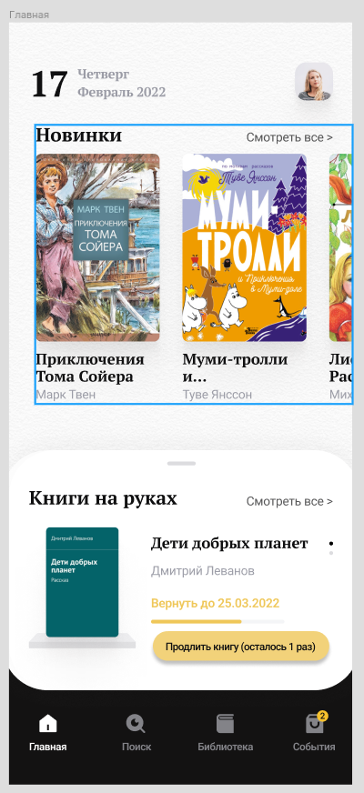

Рис. 3. Макет главной страницы мобильного приложения библиотеки, спроектированный в Figma.

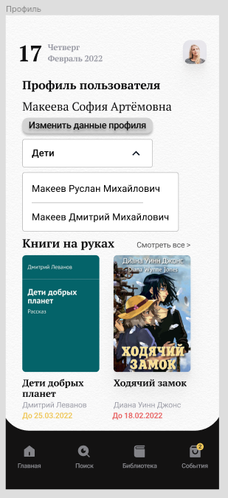

Рис. 4. Макет страницы профиля.

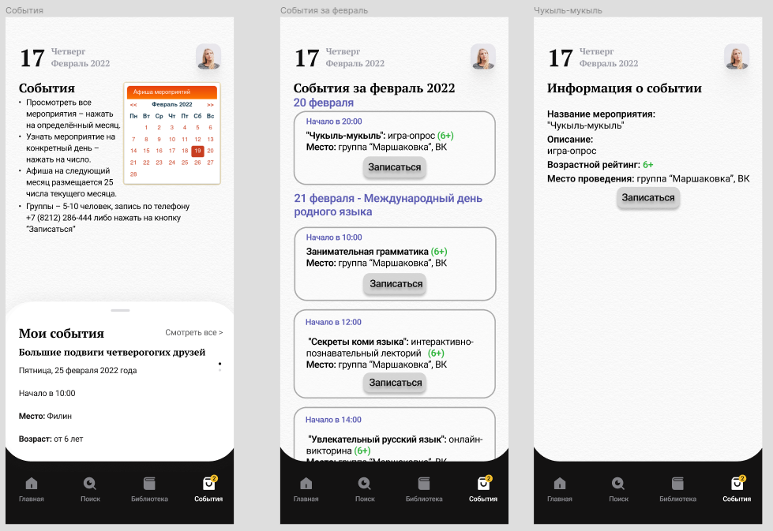

Рис. 5. Макеты страниц относительно событий в библиотеке (слева направо): главная вкладка с событиями, список событий за месяц, информация об одном событии.



Рис. 6. Макеты страниц с описаниями книг.

14 февраля 2022 были обсуждены диаграммы прецедентов, выявлены недостатки. Внесены изменения в диаграммы.

С 15 февраля 2022 по 19 февраля 2022 были спроектированы макеты интерфейсов, согласованы правки, внесены изменения согласно требованиям сотрудника библиотеки.

С 21 февраля 2022 по 26 февраля 2022 была спроектирована БД, составлена ERD диаграмма в Visual Paradigm (см. рис. 2), изучены инструменты для реализации БД в мобильном приложении.

С 28 февраля 2022 по 5 марта 2022 была разработана начальная логика мобильного приложения на языке Java. Согласованы правки относительно приложения и его логики.

С 7 марта 2022 по 10 марта 2022 была создана и заполнена база данных. Приложение было доработано относительно внесённых изменений.

# Заключение

В результате пройденной практики были получены такие навыки, как изучение, конкретизация и описание бизнес-процессов предприятия с последующей целью их использования, изучение прецедентов, возникающих на предприятии, а так же навык разработки интерфейса программы с использованием Figma. Были улучшены навыки: разработка мобильного ПО на платформе Android, проектирование физической модели и впоследствии самой БД, составление диаграммы Use-Case.

# Список использованных источников

1. Методология SADT и стандарты IDEF [Электронный ресурс] Режим доступа: <https://smekni.com/a/189592/metodologiya-sadt-i-standarty-idef/> (Дата обращения: 25.03.2022);
2. Википедия [Электронный ресурс] – Режим доступа: <https://ru.wikipedia.org/> (Дата обращения: 25.03.2022);
3. Бабенко, В.В. Практический анализ бизнес-процессов / В.В. Бабенко. — Сыктывкар: Изд-во Сыктывкарского ун-та, 2010. 290 с.;
4. Android for Developers [Электронный ресурс] – Режим доступа: https://developer.android.com/ (Дата обращения: 25.03.2022);
5. Figma Best Practices [Электронный ресурс] – Режим доступа: https://www.figma.com/best-practices/ (Дата обращения: 25.03.2022);
6. Что такое ER-диаграмма и как ее создать? [Электронный ресурс] Режим доступа: https://www.lucidchart.com/pages/ru/erd-диаграмма (Дата обращения: 25.03.2022);